**Presentación para el líder**

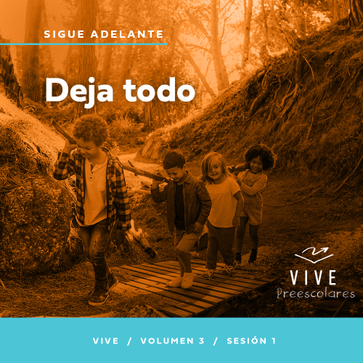

**Resumen del volumen**

**Sigue adelante**

*El Espíritu Santo fue dado para que tuviéramos poder para ir y hacer discípulos. Algunos van a los rincones más lejanos del mundo. Otros solo cruzan la calle. Sin embargo, el pueblo de Dios siempre va. Va al trabajo, a la escuela, al supermercado, a los partidos de fútbol de los niños y a las reuniones familiares. Y dondequiera que va, lleva el testimonio de Jesús. La vida de los verdaderos creyentes es ir y llevar a cabo Su misión.*

**Resumen de la sesión**

**Deja todo**

*En esta sesión* **Vive***, los preescolares explorarán la historia de cuando Pedro dejó todo para seguir a Jesús. Descubrirán que, aunque Jesús nos mande hacer algo inusual, podemos producir un gran impacto cuando le obedecemos.*

**Lección bíblica**

Los primeros discípulos dejan todo

[Lucas 5:1–11](https://ref.ly/logosref/Bible.Lk5.1-11)

**Verdad de fe**

Yo puedo producir un impacto.

**Versículo de fe**

[Juan 20:21](https://ref.ly/logosref/Bible.Jn20.21) (NTV)

[Jesús] les dijo: «La paz sea con ustedes. Como el Padre me envió a mí, así yo los envío a ustedes».

**Preparación para la sesión**

**Tiempo de preparación para el líder: 20–25 minutos**

|  |
| --- |
| ***Necesitarás***  ***Actividades antes del servicio***  *• Bote de juguete*  *• Galletitas saladas con formas de pescaditos*  *• Juguetes*  ***Grupo grande***  *• Biblia*    *• Cantos de adoración (Se sugiere buscar en internet canciones alegres y dinámicas relacionadas con la Biblia y el tema de la sesión.)*  *• Aquellos grupos que no usen celulares o tabletas también necesitarán:*  *• Proyector o televisor*  *• Computadora o laptop*  *• Video del* ***Sonido Verdad de fe*** *(sonido de una campanilla)*  *•* ***Diapositiva Verdad de fe***  *•* ***Diapositiva Versículo de fe***   * ***Video Versículo de fe***   *•* ***Video Lección bíblica A***  *•* ***Video Lección bíblica B***  ***Grupo pequeño***  *• Piezas de dominó o ladrillos Jenga®*  *• Mesa o una superficie lisa*  *•* ***Hoja de actividad Grupo pequeño****, una por niño*  *• Crayolas o marcadores*  *• Pelotas pequeñas (pelotas de tenis de mesa, de algodón o simples pelotas de papel), entre diez y doce*  *• Recipiente grande*  *• Mantel descartable redondo, en lo posible azul*  *•* ***Hoja Tiempo creativo Grupo pequeño****, una hoja cada dos niños*  *• Diferentes útiles postales (cartas, sobres grandes, cajas, etc.)*  *• Crayolas o marcadores*  *• Tijeras*  *• Cartulina*  *• Opcional: Mapa del mundo, si tienes un lugar donde exhibir las tarjetas postales de los niños*  *Para acceder al contenido y los videos de la sesión desde una computadora, visita:* [***ProyectoCompromisoBiblico.com/Descargas***](https://proyectocompromisobiblico.com/descargas) |
| ***Preparación***  ***Actividades antes del servicio***  *• Disponer los juguetes y la merienda en una mesa.*  ***Grupo grande***  *• Descargar los videos y las diapositivas que correspondan.*  *• Elegir cantos de adoración y tenerlos listos para su reproducción.*  ***Grupo pequeño***  *• Imprimir la* ***Hoja de actividad Grupo pequeño****, una hoja por niño.*  *• Extender el mantel en el piso y poner el recipiente en el centro del mantel.*  *• Imprimir en cartulina (o en papel) y recortar la* ***Hoja Tiempo creativo Grupo pequeño****, una para cada dos niños.*  *• Opcional: Escribir el Versículo de fe en el mapa del mundo.*  ***¿Es la primera vez que enseñas* Vive *para Preescolares? Lee la*** [**Guía para el facilitador**](https://0b769b0ed3569ef9d18b-f88d8272f61086866d50d048b43ef630.ssl.cf2.rackcdn.com/sites/biblengagementproject/Guia_para_el_facilitador_de_Escucha.pdf)**.** |

**Actividades antes del servicio**

*Verifica qué materiales se necesitan al comienzo de la sesión.*

**Entrada a la historia bíblica**

¿A cuántos les agrada jugar en el agua? *(Respuesta del grupo)* ¿Qué cosas se pueden hacer en el agua? *(Escucha las respuestas.)*

Qué buenas respuestas. Algo que podemos hacer en el agua es andar en bote. *(Muestra el bote de juguete.)* Este bote no es suficientemente grande para que podamos andar en el agua, pero sí nos sirve para jugar en el agua.

¿Dónde podemos ver botes?

¿Alguna vez anduvieron en un bote? ¿Dónde estaban?

¿Qué otras cosas podrían ver en el agua?

La Biblia nos cuenta que Jesús pasó tiempo subido en botes. En realidad, tenía algunos amigos que usaban botes para trabajar porque eran pescadores. ¿Qué hacen los pescadores? *(Respuesta del grupo)* ¿De qué cosa les parece que hablaremos mucho hoy en nuestra historia bíblica? *(Escucha las respuestas.)* ¡De peces! Veremos cómo Jesús usó peces para ayudar a Pedro a seguirlo. Jesús quiere que gente como tú o como yo nos pongamos en sus manos para producir un impacto en el mundo que nos rodea. Qué ganas tengo de aprender más de la Biblia con ustedes hoy.

**Merienda**

**Galletitas saladas con formas de pescaditos**

Hoy tenemos una merienda deliciosa. No la coman cuando se las dé. Quiero que primero cuenten cuántos pescaditos tienen. Cuando terminen de contar, levanten la mano y díganme cuántos tienen.

• *Reparte las galletitas.*

• *Espera que los niños cuenten cuántas galletitas tienen. Después de que terminen de contar y decir cuántas galletitas tienen, espera que las coman.*

¡Qué bien que contaron sus peces! ¿Alguna vez pescaron algo? *(Escucha las respuestas.)* ¿Cuántos peces pescaron? *(Escucha las respuestas.)* En la historia bíblica de hoy, aprenderemos sobre una vez en que los amigos de Jesús pescaron más peces que los que podían levantar. Yo me alegro de que hoy solo teníamos unos pocos pescaditos que contar en la merienda y no muchos que pescar, como los discípulos.

**Juego libre**

*Los niños pueden entretenerse con juguetes si queda tiempo libre.*

**Transición**

*Unos minutos antes del servicio, pide a los niños que se reúnan en el área del grupo grande y que se sienten en su lugar.*

**Grupo grande**

25 minutos

*Verifica qué materiales se necesitan al comienzo de la sesión.*

**Introducción**

Hola, amigos. ¡Qué alegría que hayan venido! Nos vamos a divertir mucho aprendiendo juntos de la Palabra de Dios. *(Levanta la Biblia.)* Si están contentos de estar aquí, ¡levanten la mano! *(Respuesta del grupo)*

¡Sensacional! Hoy aprenderemos sobre una vez en que un hombre llamado Pedro que, aunque pasó la noche pescando, no había pescado nada. Pero Jesús le dijo que probara una vez más, y él obedeció a Jesús. Pedro pescó tantos peces que su bote casi se hundía.

**Verdad de fe**

Luego Jesús le dijo a Pedro que lo siguiera. En vez de pescar peces, Pedro tendría la oportunidad de producir un impacto en la vida de la gente. Esa es nuestra Verdad de fe para hoy: **Yo puedo producir un impacto.**

• *Mostrar la* ***Diapositiva Verdad de fe****.*

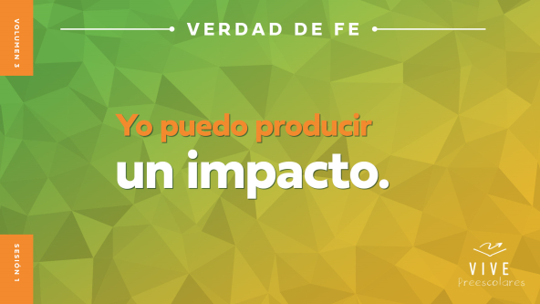

Repitan conmigo la Verdad de fe. **Yo puedo producir un impacto.** ¡Sensacional! ¿Sabían que ayudar a alguien puede producir un impacto en la vida de esa persona? Esta vez extiendan los brazos como si estuvieran ayudando a alguien. **Yo puedo producir un impacto.** ¡Ahora griten la Verdad de fe! **Yo puedo producir un impacto.**

**Qué enseña la Biblia**

Una de las cosas más importantes que hacemos juntos es aprender de la Palabra de Dios, de la Biblia. Tenemos una amiga especial que nos ayudará justamente con eso. Veamos qué está haciendo Lizzy.

• *Mostrar el* ***Video Lección bíblica A****.*

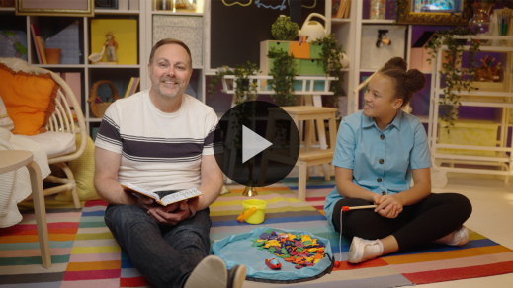

Me alegro de que el Abuelo nos diera un tiempo para pensar. Aprovechemos este tiempo para adorar a Dios. Luego, les preguntaré cómo les parece que sigue nuestra historia bíblica.

**Adoración**

Una manera de mostrarle a Dios cuánto lo amamos es mediante la alabanza y la adoración. Alabar a Dios es pensar en lo bueno y amoroso que es Él. Usamos nuestras voces para mostrarle nuestro amor a Dios.

**Alabanza**

¿Quién quiere agradecer a Jesús por invitarnos a estar en su equipo? Hagan como si sostienen un teléfono contra la oreja y digan: «Gracias». *(Respuesta del grupo)*

¿Quieres seguir a Jesús? Grita «¡Sí!». *(Respuesta del grupo)*

¿Quién está feliz porque Jesús nos ama? Sacudan las manos bien alto. *(Respuesta del grupo)*

**Canto**

Usemos nuestras melodiosas voces para adorar a Dios ahora.

• *Dirige a los niños en una o dos canciones. Usa canciones alegres y dinámicas relacionadas con el tema de la sesión.*

**Oración**

Dios es muy bueno. Él ama a todos y quiere producir un impacto en la vida de cada persona. Dios nos invita a colaborar con Él y producir ese impacto. Inclinemos la cabeza para orar.

|  |
| --- |
| *Querido Dios, gracias por tu inmenso y profundo amor. Tú eres muy fuerte y poderoso, y queremos aceptar tu amor por nosotros y por todos. Gracias por estar siempre con nosotros. Amén.* |

**Qué enseña la Biblia (continuación)**

• *Inicia el* ***Video Lección bíblica B*** *y páusalo en la pantalla que muestra las dos opciones.*

El Abuelo y Lizzy pronto volverán. Pensemos en cómo seguirá la historia. Vamos a ponernos los sombreros para pensar *(simula que te pones un sombrero)*. ¿Qué me dicen? ¿Pedro aceptó la invitación de Jesús y lo siguió? *(Señala la figura con el «pulgar para arriba».)* ¿O Pedro siguió pescando? *(Señala la figura con la figura del «pulgar para abajo».)*

Si les parece que Pedro aceptó la invitación de Jesús y lo siguió, marchen en el lugar y muéstrenme dos pulgares para arriba. Si les parece que Pedro siguió pescando, quédense sentados y muéstrenme dos pulgares para abajo. ¿Listos? Elijan su respuesta.

• *Espera que los niños respondan.*

Vamos a ver quién tiene razón. Veamos qué están haciendo Lizzy y el Abuelo.

• *Mostrar el* ***Video Lección bíblica B****.*

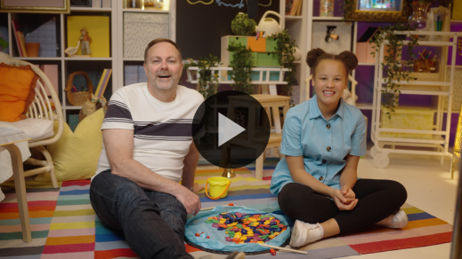

Me gustó mucho la historia que Lizzy y el Abuelo compartieron de cuando Jesús invitó a Pedro para que lo siguiera. Pedro le dijo sí a Jesús. Lizzy dijo que podemos producir un gran impacto cuando le decimos sí a lo que Jesús nos pide que hagamos. He visto esa verdad en mi vida muchas veces.

**Respuesta personal**

*Pon una melodía de adoración como música de fondo.*

Vamos a responder a lo que aprendimos hoy. Jesús quiere que le digamos que sí. Abramos las manos para mostrarle que estamos abiertos a lo que sea que Él quiera decirnos.

• *Los niños repiten las frases de la oración después de ti.*

|  |
| --- |
| *Querido Jesús, gracias por invitarme a producir un impacto en la vida de las personas. A ti te importan mucho las personas. Tú quieres que todos sintamos tu amor y que conozcamos tu verdad. Quiero decirte sí en las pequeñas cosas y en las grandes cosas para que yo también pueda producir un impacto. Amén.* |

**Versículo de fe**

A Dios le gusta mucho que aprendamos versículos bíblicos de Su Palabra. Vamos a aprender un nuevo Versículo de fe y los movimientos.

[Juan 20:21](https://ref.ly/logosref/Bible.Jn20.21) (NTV)

[Jesús] les dijo: «La paz sea con ustedes. Como el Padre me envió a mí, así yo los envío a ustedes».

• *Mostrar el* ***Video Versículo de fe****.*

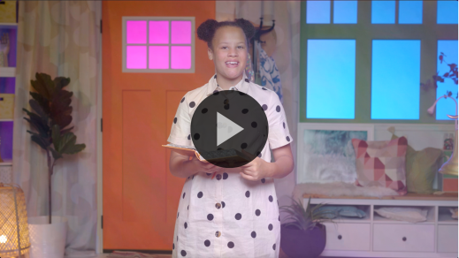

**Juan** *(manos en la cintura, extendidas, con las palmas hacia arriba)*

**20:** *(palmas juntas como en un aplauso)*

**21** *(las palmas abiertas como si fueran un «libro»)*

**[Jesús] dijo,** *(lenguaje de señas para Jesús: apoyar el dedo medio en el centro de la palma de la otra mano)*

**«La paz sea con ustedes.** *(cruzar los brazos delante del pecho como si se estuvieran dando un abrazo)*

**Como el Padre me envió a mí,** *(señalar hacia arriba con ambos índices cuando dicen Padre)*

**así yo los envío a ustedes».** *(lenguaje de señas para Jesús: apoyar el dedo medio en el centro de la palma de la otra mano y luego señalar hacia fuera con ambos índices)*

Qué bien que la pasamos. Seguiremos aprendiendo este versículo más adelante.

**Cierre**

¿La pasaron bien explorando hoy la Palabra de Dios conmigo? *(Respuesta del grupo)* Adoramos a Dios cantando. Hablamos con Él mediante la oración. Aprendimos un nuevo Versículo de fe de la Biblia. También aprendimos que Pedro decidió dejar todo y seguir a Jesús. Descubrimos que todavía en el día de hoy podemos producir un impacto en la vida de alguien si decimos que sí a Jesús como hizo Pedro.

• *Reproducir el video del* ***Sonido Verdad de fe*** *(sonido de una campanilla).*

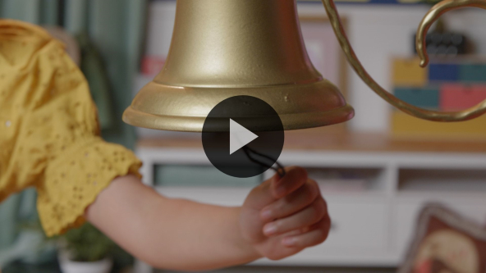

Tenemos tiempo de practicar la Verdad de fe una vez más. **Yo puedo producir un impacto.**

• *Mostrar la* ***Diapositiva Verdad de fe****.*



Grítenla conmigo. ¿Listos? **Yo puedo producir un impacto.** Ahora hagan como si están pescando como Pedro y tiren las redes al agua. *(Demuestra la acción)*. ¡Ay, no! ¡Está llena de peces! ¡Está muy pesada! *(Demuestra la acción)*. Digamos nuestra Verdad de fe, sabiendo que cuando le decimos que sí a Jesús, podemos producir un impacto. **Yo puedo producir un impacto.**

**Transición a los grupos pequeños**

¿Se les cansaron los brazos de tirar la red llena de peces? *(Respuesta del grupo)* ¡A mí también! Me alegro de que sea hora de pasar a divertirnos en nuestros grupos pequeños.

• *Invita a los niños a reunirse con su grupo.*

|  |
| --- |
| ***Sugerencia para el líder****: Puedes organizar a los niños por edad o asignarles diferentes colores. Algunos preescolares tal vez no sepan su edad. Una etiqueta adhesiva de color, una camiseta o una cinta en la muñeca pueden servir para separar a los niños en diferentes grupos y ayudarlos a identificar su grupo pequeño.* |

**Grupo pequeño**

**25 minutos**

*Verifica la lista de materiales necesarios e instrucciones al comienzo de la sesión o, a continuación, en cada actividad.*

|  |
| --- |
| ***Sugerencia para el líder:*** *Puedes organizar a los niños por edad o asignarles diferentes colores. Algunos preescolares tal vez no sepan su edad. Una etiqueta adhesiva de color, una camiseta o una cinta en la muñeca pueden servir para separar a los niños en diferentes grupos y ayudarlos a identificar su grupo pequeño.* |

**Círculo 1**

**Conexión del grupo**

**Diferencia de dominó**

|  |
| --- |
| *• Piezas de dominó o ladrillos Jenga®*  *• Mesa o una superficie lisa* |

Si están listos para ayudarme a hacer algo divertido, salten en su lugar. *(Respuesta del grupo)* ¡Genial! Cómo me gusta ver lo emocionados que están con lo que haremos. *(Muestra una pieza de dominó o un ladrillo Jenga.)* ¿Alguna vez vieron uno de estos? *(Respuesta del grupo)* Sirven para muchas cosas. La gente los usa para jugar o para construir torres. Eso es lo que vamos a hacer hoy.

• *Pon las piezas de dominó en el centro del grupo.*

Cuando les llegue el turno, quiero que se paren de un salto, digan su nombre y luego digan la Verdad de fe. **Yo puedo producir un impacto.** Después de eso, tomen una pieza y agréguenla a la torre. Vamos a ver cuán grande es el impacto que podemos producir todos juntos. Yo empiezo.

• *Párate de un salto, di tu nombre y repite la Verdad de fe. Luego, toma una pieza de dominó y ponla sobre una superficie lisa en el centro del grupo.*

• *Todos en el grupo se turnan para agregar una pieza a la torre.*

¡Felicitaciones a todos! Trabajamos juntos para producir un impacto y construir una torre. Vamos a hacerla todavía más alta. Esta vez quiero que se paren de un salto, digan su nombre y nos digan algo que saben hacer bien. Tal vez es correr muy rápido o saltar muy alto. Quizás se destacan por lo hermoso que cantan o que dibujan. Tal vez tienen facilidad para hacer nuevos amigos. Sea lo que sea, asegúrense de compartirlo con nosotros cuando digan su nombre. Luego, tomen otra pieza de dominó para hacer más alta nuestra torre. Yo empiezo. Me llamo _____ *(inserta tu nombre)* y soy realmente bueno _____ *(inserta en qué te destacas)*.

• *Señala a los niños para indicarles su turno.*

¡Qué bueno! ¡Qué torre más alta! Al apilar las piezas de dominó, cada uno contribuyó a producir un impacto y hacer la torre más alta. Vamos a decir la Verdad de fe una vez más. **Yo puedo producir un impacto.**

**Círculo 2**

**Hoja de actividad**

**Vamos de pesca**

|  |
| --- |
| ***Necesitarás***  *•* ***Hoja de actividad Grupo pequeño****, una por niño*  *• Crayolas o marcadores*  ***Preparación***  *• Imprimir la* ***Hoja de actividad Grupo pequeño****, una hoja por niño.* |

En nuestra historia bíblica, aprendimos que Jesús quiere usarnos. Un hombre llamado Pedro lo siguió. Primero, Jesús ayudó a Pedro a pescar muchos peces.

• *Reparte la* ***Hoja de actividad Grupo pequeño*** *y las crayolas.*

En nuestra historia bíblica de hoy, Pedro tuvo que halar la red para subir los peces al bote. En su hoja, ustedes tendrán que ayudar a subir esos peces al bote. Tracen una línea que una a cada uno de estos peces para que todos entren en el bote.

• *Espera que los niños completen la actividad.*

• *Durante la actividad, interrúmpelos y practiquen la Verdad de fe:* **Yo puedo producir un impacto.**

• *Reproducir el video del* ***Sonido Verdad de fe****. Repasar la Verdad de fe aun si no se puede reproducir el sonido.*



¡Qué bien que trabajaron pescando estos peces! En nuestra historia bíblica, Jesús le dijo a Pedro que él pescaría otra cosa. ¿Se acuerdan qué era? *(Escucha las respuestas.)* Jesús quería mostrarle a Pedro cómo pescar personas. Jesús sabía que Pedro ayudaría a mucha gente a seguir a Jesús y produciría un impacto. Él quiere que nosotros también ayudemos a otros a seguir a Jesús. Esto me hace pensar en nuestra Verdad de fe para hoy. ¿Por qué no la decimos todos juntos? ¿Listos? *(Respuesta del grupo)* **Yo puedo producir un impacto.** ¡Felicitaciones!

**Círculo 3**

**Juego**

**¡A pescar!**

|  |
| --- |
| ***Necesitarás***  *• Pelotas pequeñas (pelotas de tenis de mesa, de algodón o simples pelotas de papel), entre diez y doce*  *• Recipiente grande*  *• Mantel descartable redondo, en lo posible azul*  ***Preparación***  *• Extender el mantel en el piso y poner el recipiente en el centro del mantel.* |

¿A quién le gusta jugar? *(Respuesta del grupo)* ¡A mí me gusta mucho jugar! En la historia bíblica de hoy aprendimos que Jesús subió al bote con Pedro. Después de terminar de enseñar a la multitud, Jesús le dijo a Pedro que volviera a pescar. Mientras Pedro estaba pescando, pescó gran cantidad de peces. En realidad, pescó tantos peces que tuvo que llamar a sus amigos que estaban en otro bote para que lo ayudaran a subir los peces a su bote. Los botes estaban llenos de peces. ¡Esos son muchos pescados!

En nuestro juego de hoy, tendrán la oportunidad de ayudar a Pedro a pescar en nuestro lago. *(Levanta una pelota.)* Trabajarán juntos para «pescarlas» y ponerlas todas en el recipiente. *(Señala el recipiente.)* La ventaja para nosotros es que estos peces no nadan.

• *Pide a los niños que se sienten alrededor del mantel.*

Ahora, imaginen que el brazo y la mano es una caña de pescar. Y como una caña de pescar de verdad, solo podrán pescar un pez por vez. Cuando diga «¡A pescar!», pescarán estos peces y los pondrán de a uno en el recipiente. Cada vez que pesquen un pez, tendrán que pararse, saltar en los dos pies y decir nuestra Verdad de fe: **Yo puedo producir un impacto.** Luego, se volverán a sentar e intentarán pescar otro pez. Quiero ver dos pulgares para arriba si están listos para jugar. *(Respuesta del grupo)* ¡Fantástico! ¡A pescar!

• *Distribuye las pelotas en el mantel.*

• *Los niños juegan hasta pescar todos los peces.*

• *Opcional: Jueguen otra vez. Piensa en la posibilidad de cambiar los movimientos para cada ronda.*

¡Genial! Hicieron un muy buen trabajo tomando todos estos peces. Sé que Pedro tenía buenos amigos que lo ayudaron como ustedes me ayudaron a mí. Jesús usó a Pedro para producir un impacto y Él también quiere usarte a ti y a mí para producir un impacto.

**Círculo 4**

**Tiempo creativo**

**Entrega importante**

|  |
| --- |
| ***Necesitarás***  *•* ***Hoja Tiempo creativo Grupo pequeño****, una hoja cada dos niños*  *• Diferentes útiles postales (cartas, sobres grandes, cajas, etc.)*  *• Crayolas o marcadores*  *• Tijeras*  *• Cartulina*  *• Opcional: Mapa del mundo, si tienes un lugar donde exhibir las tarjetas postales de los niños*  ***Preparación***  *• Imprimir en cartulina (o en papel) y recortar la* ***Hoja Tiempo creativo Grupo pequeño****, una para cada dos niños.*  *• Opcional: Escribir el Versículo de fe en el mapa del mundo.* |

*(Levantar el correo.)* ¿Alguna vez recibieron una carta o un paquete por correo? *(Respuesta del grupo)* ¿Por qué razones podrían recibir un correo de ese tipo? *(Escucha las respuestas.)* No sé que había dentro del correo que recibieron, pero de algo sí estoy seguro: de lo que había afuera. Para recibir bien una carta o un paquete, alguien la tiene que enviar y debe que asegurarse de escribir bien su nombre.

Pero tienen que escribir algo todavía más importante que su nombre. ¿Saben qué podría ser? *(Escucha las respuestas.)* ¡Sí! Tiene que escribir bien su dirección. Cuando el paquete tiene la dirección, solo hay una cosa más que falta. ¿Saben qué es? *(Escucha las respuestas.)* ¡Sí! Necesita un sello. ¿Ven las estampillas o los sellos postales en este correo?

• *Espera que los niños señalen las estampillas o sellos en el correo.*

Tanto hablar de enviar cosas me hizo pensar en nuestro Versículo de fe. ¿Quieren que dediquemos un minuto para practicar nuestro Versículo de fe?

[Juan 20:21](https://ref.ly/logosref/Bible.Jn20.21) (NTV)

[Jesús] les dijo: «La paz sea con ustedes. Como el Padre me envió a mí, así yo los envío a ustedes».

• *Mostrar el* ***Video Versículo de fe****.*



**Juan** *(manos en la cintura, extendidas, con las palmas hacia arriba)*

**20:** *(palmas juntas como en un aplauso)*

**21** *(las palmas abiertas como si fueran un «libro»)*

**[Jesús] dijo**, *(lenguaje de señas para Jesús: apoyar el dedo medio en el centro de la palma de la otra mano)*

**«La paz sea con ustedes.** *(cruzar los brazos delante del pecho como si se estuvieran dando un abrazo)*

**Como el Padre me envió a mí**, *(señalar hacia arriba con ambos índices cuando dicen Padre)*

**así yo los envío a ustedes».** *(lenguaje de señas para Jesús: apoyar el dedo medio en el centro de la palma de la otra mano y luego señalar hacia fuera con ambos índices)*

En nuestro versículo, Jesús no se refiere a una carta o un paquete que se envía por correo como este. ¿Qué quiere enviar Jesús? *(Escucha las respuestas)*. ¡Sí! Jesús dijo que quería enviarte a ti y a mí. ¿Dónde les parece que Él nos enviará? *(Escucha las respuestas)*. Son excelentes lugares.

• *Reparte las crayolas y las postales de la* ***Hoja Tiempo creativo Grupo pequeño****.*

¿Cuál es la dirección en esta postal? *(Escucha las respuestas.)* Dice: «El mundo». Ahí es exactamente donde nos envía Jesús. Nos envía al mundo para producir un impacto. Jesús quiere que la gente en tu mundo lo conozca. Así que quiero que se dibujen en la parte del mensaje de su postal. Muéstrenle a Jesús que Él los puede enviar para producir un impacto y contarle a mucha gente sobre su amor.

• *Espera que los niños completen las postales.*

• *Opcional: Si dispones de un tablero o una cuerda de ropa para exponer los trabajos de los niños, podrías colgar las postales y el mapa del mundo con el Versículo de fe.*

Me alegro de que Jesús eligiera a personas como ustedes y como yo para enviarnos al mundo para producir un impacto.

**Despedida**

• *Reproducir el video del* ***Sonido Verdad de fe*** *(sonido de una campanilla).*



• *Mostrar la* ***Diapositiva Verdad de fe****.*



¡Hoy todo ha sido sensacional! Me gustó mucho jugar, alabar y orar con ustedes mientras aprendimos más sobre Jesús. ¡Se me ocurre una idea! Antes de terminar, vamos a decir todos juntos una vez más la Verdad de fe. Cuando diga «¡Ahora!», quiero que la digan con la voz más baja que tengan. ¿Listos? ¡Ahora! **Yo puedo producir un impacto.** Ahora, grítenla. ¡Ya! **Yo puedo producir un impacto.** ¡Excelente! Qué ganas tengo de aprender más de Jesús con ustedes la próxima vez.

• *Al retirarse, los niños se llevan la* ***Hoja de actividad Grupo pequeño*** *y la postal que hicieron durante el* ***Tiempo creativo****.*

• *Recuerda a los padres que tengan los* ***Devocionales familiares*** *con sus hijos y que los encontrarán en la aplicación.*

• *Informa a todos también la fecha y la hora de la siguiente sesión.*